Załącznik nr 13 do Programu
Ministra Rodziny, Pracy i Polityki Społecznej
„Asystent osobisty osoby z niepełnosprawnością” dla Jednostek Samorządu Terytorialnego − edycja 2025

Instrukcja obsługi

Generatora Funduszu Solidarnościowego

Biuro Pełnomocnika Rządu do Spraw Osób Niepełnosprawnych
Ministerstwo Rodziny, Pracy i Polityki Społecznej
https://bfs.mrips.gov.pl

Wersja dokumentu: lipiec 2024 r.

Spis treści
Spis treści 2
1. Informacje ogólne 3
2. Rejestracja i zarządzanie kontem 3
Rejestracja nowego użytkownika 3
Odzyskiwanie dostępu do konta 6
Logowanie do systemu 9
3. Dostęp do systemu 10
Tworzenie profilu użytkownika 10
Wybór programu 12
Edycja Profilu 12
Dodanie nowego użytkownika w ramach Profilu JST 13
4. Użytkowanie aplikacji 14
Menu główne 14
Menu górne 17
5. Udogodnienia dla osób słabowidzących 18

Informacje ogólne
Generator Funduszu Solidarnościowy jest aplikacją webową, dostępną wyłącznie dla zarejestrowanych w systemie użytkowników. Generator dostępny jest pod adresem url: https://bfs.mrips.gov.pl

Rejestracja i zarządzanie kontem

Rejestracja nowego użytkownika
Aby zarejestrować się w systemie wykonaj następujące kroki:
KROK 1. Wybierz zakładkę Zarejestruj się
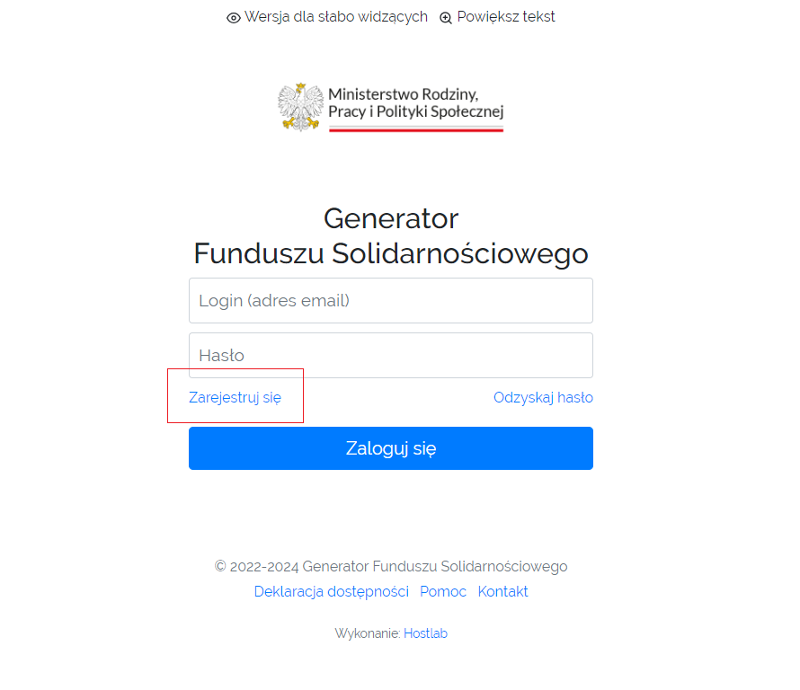

KROK 2. Uzupełnij formularz rejestracyjny zgodnie z zakresem danych wyświetlonym na ekranie.
UWAGA! System posiada zabezpieczenie CAPTCHA, którego zadaniem jest umożliwienie przesłanie danych wyłącznie wypełnionych przez człowieka.
KROK 3. Zaznacz pole wyboru „Nie jestem robotem” i następnie przycisk
Zarejestruj się.
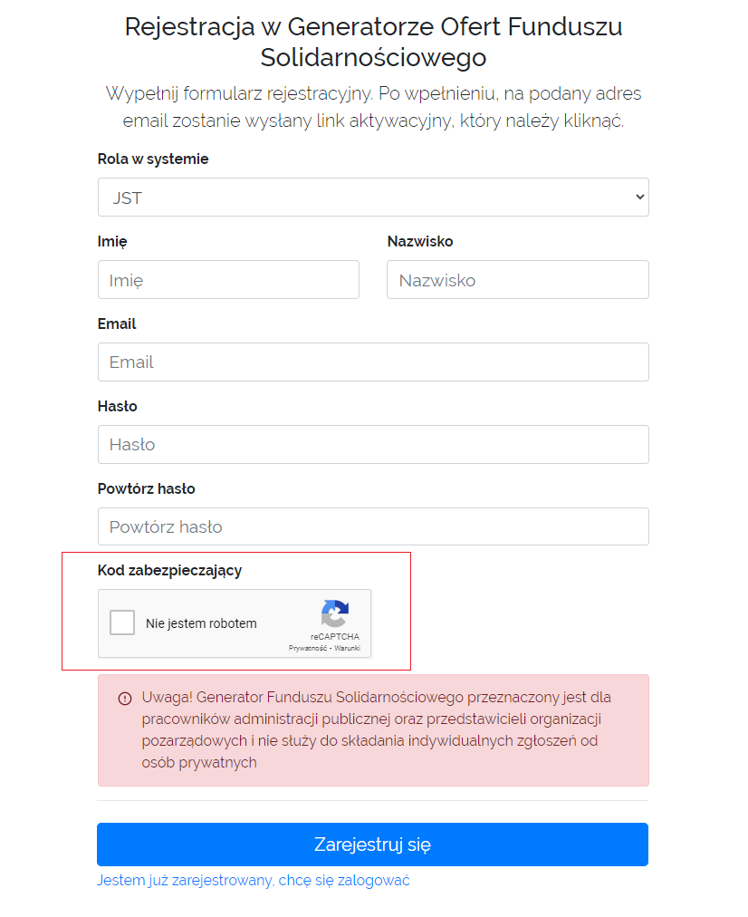

KROK 4. Dokonaj aktywacji konta przy użyciu linka otrzymanego w wiadomości na Twój adres e-mail.
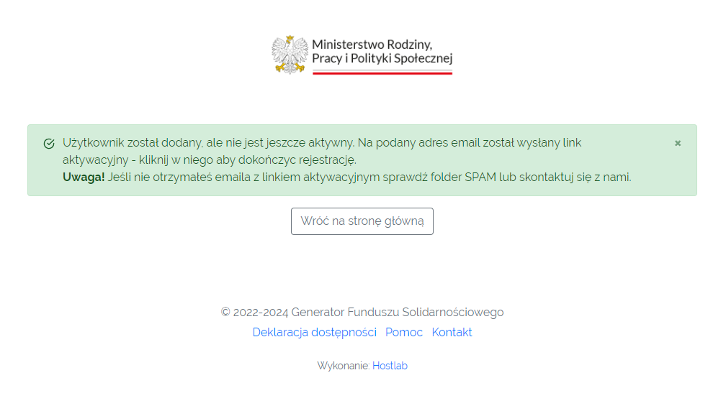

Odzyskiwanie dostępu do konta
Aby odzyskać zapomniane hasło do Twojego konta wykonaj następujące kroki:
KROK 1. Wybierz zakładkę Odzyskaj hasło
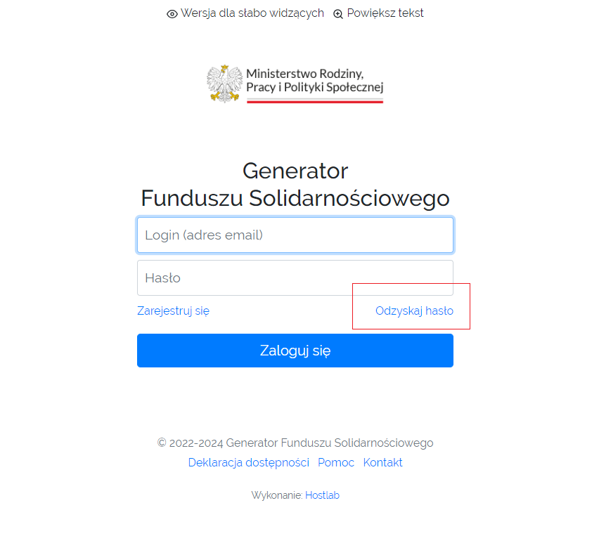

KROK 2. Uzupełnij adres e-mail, podany podczas rejestracji konta
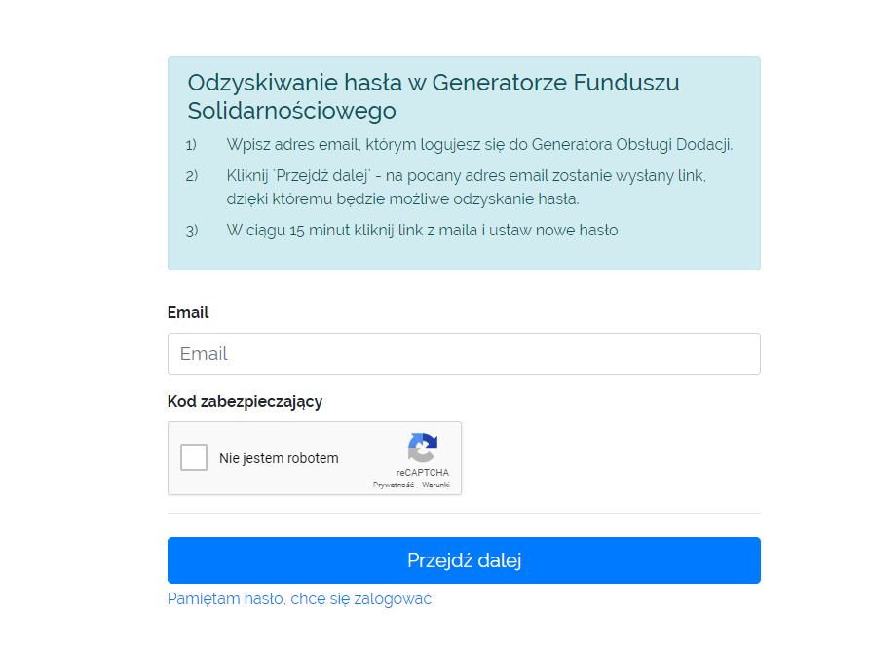

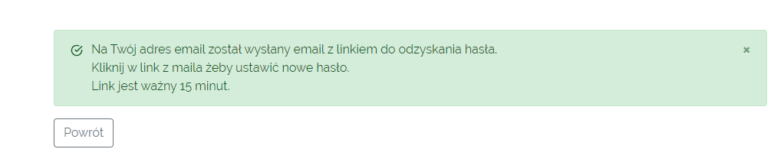

Krok 3. Odczytaj wiadomość e-mail otrzymaną z systemu, która zawiera link przekierowujący do formularza odzyskiwania hasła w generatorze.
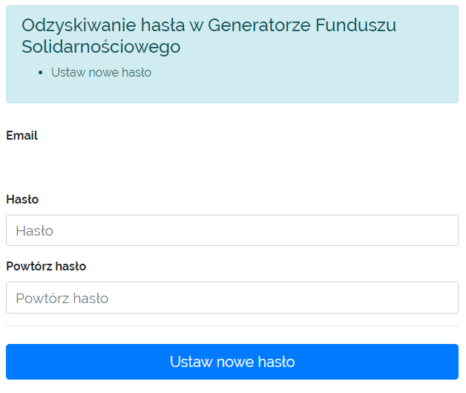
Krok 4. Naciśnij przycisk Ustaw nowe hasło.

Logowanie do systemu
Aby załogować się do systemu należy:
KROK 1. Przy użyciu przeglądarki internetowej wejdź na stronę: https://bfs.mrips.gov.pl
KROK 2. Uzupełnij dane zgodnie z zakresem danych wyświetlonym na ekranie
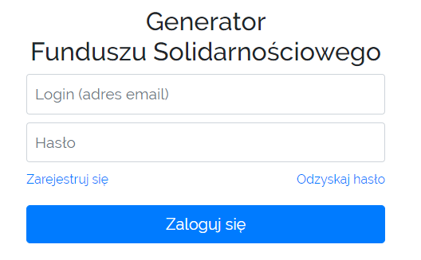
KROK 3. Naciśnij przycisk Zaloguj się

Dostęp do systemu

Tworzenie profilu użytkownika
Aby utworzyć profil użytkownika należy:
Krok 1. Z menu bocznego wybierz zakładkę Profil JST
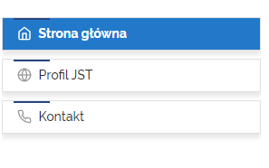

KROK 2. Wybierz zakładkę Utwórz profil
KROK 3. Wybierz z listy rozwijanej właściwe dla użytkownika Województwo oraz Nazwę JST

KROK 4. Wybierz przycisk Dodaj profil JST
KROK 5. W zakładce DOKUMENTY Dodaj Upoważnienie do działania w Generatorze (Należy dołączyć upoważnienie opatrzone kwalifikowanym podpisem elektronicznym przez osobę/osoby uprawnione do składania oświadczeń woli w imieniu JST zgodnie z zasadami reprezentacji (tj. podpisane przez osobę/osoby uprawnione do reprezentacji JST lub pełnomocnika działającego na podstawie pełnomocnictwa - w tym ostatnim przypadku do upoważnienia należy dołączyć kopię pełnomocnictwa szczególnego do działania w imieniu JST).
W przypadku braku możliwości złożenia kwalifikowanego podpisu elektronicznego, w Generatorze Funduszu Solidarnościowego należy umieścić kopię (skan pdf) podpisanego podpisami własnoręcznymi dokumentu upoważnienia do podejmowania czynności w Generatorze Funduszu Solidarnościowego, a następnie jego oryginał powinien zostać przedłożony niezwłocznie do właściwego wojewody
Uwaga! Dokument w postaci upoważnienia będzie oznaczony datą dodania pliku oraz statusem (aktualny/nieaktualny). Jeśli dokument uległ zmianie (np. z powodu zmiany osoby uprawnionej do składani woli) dodaj nową wersję dokumentu, który otrzyma automatycznie status „aktualny”. Poprzednie wersje dokumentów będą nadal dostępne do odczytu lecz stracą swoją ważność i otrzymają status „nieaktualne”.
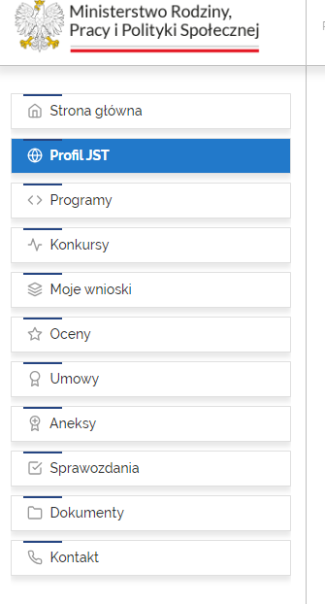

Wybór programu
Po utworzeniu Profilu JST należy wybrać program, w którym użytkownik planuje złożyć wniosek.
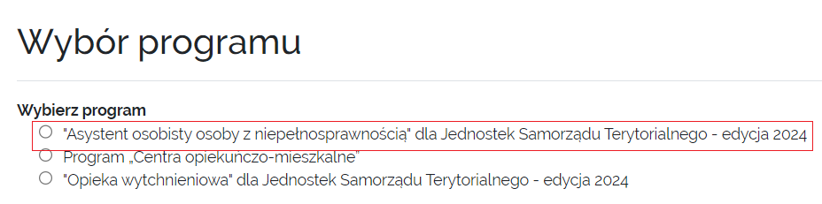

Edycja Profilu
Edycja profilu umożliwia uzupełnienie danych Jednostki, którą reprezentuje użytkownik. Aby edytować dane Profilu JST należy:
KROK 1. Z menu bocznego wybierz zakładkę Profil JST
KROK 2. Wybierz przycisk Opcje > następnie przycisk Edycja
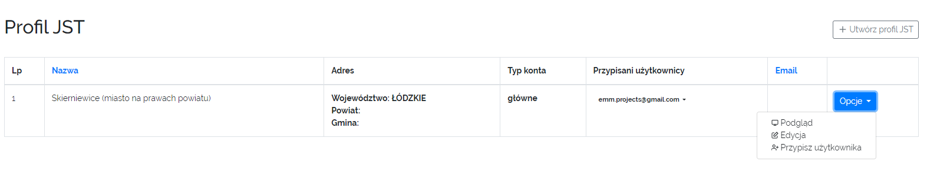

KROK 3. Uzupełnij dane zgodnie z zakresem danych wyświetlonym na ekranie
Uwaga! Ilekroć nowa osoba jest obowiązana do podejmowania czynności w Generatorze, również dla niej należy dołączyć Upoważnienie opatrzone podpisem kwalifikowanym Wójta/Burmistrza/Prezydenta Miasta.

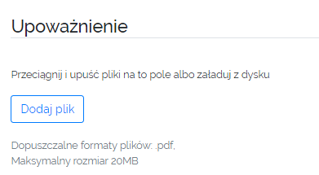

Dodanie nowego użytkownika w ramach Profilu JST
Profil JST tworzony jest przez jednego użytkownika JST w ramach jednego konta. Jeśli w ramach jednego JST chcemy nadać uprawnienia dla większej liczby użytkowników należy:
KROK 1. Z menu bocznego wybierz zakładkę Profil JST
KROK 2. Wybierz przycisk Opcje > następnie przycisk Przypisz użytkownika
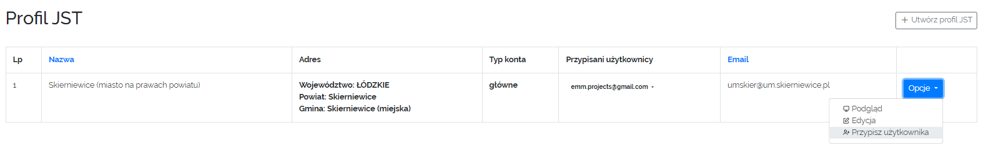

Uwaga! Użytkownik, którego chcemy przypisać do JST, musi posiadać w systemie zarejestrowane i aktywne konto użytkownika.
KROK 3. Uzupełnij adres e-mail użytkownika, którego zamierzasz przypisać do profilu JST.
KROK 4. Wybierz przycisk Przypisz użytkownika
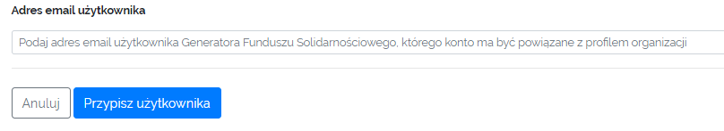

Użytkowanie aplikacji
Panel Użytkownika JST składa się z:
- menu głównego (lewa strona ekranu)
- menu górnego (górna część ekranu)
- obszaru roboczego (środkowa część ekranu)

Menu główne
Zalogowany użytkownik w menu głównym posiada dostęp następujących modułów:
- Strona główna: prezentuje pulpit użytkownika w którym dostępne są dane dot. konta użytkownika, okno informacji oraz komunikatów systemowych.
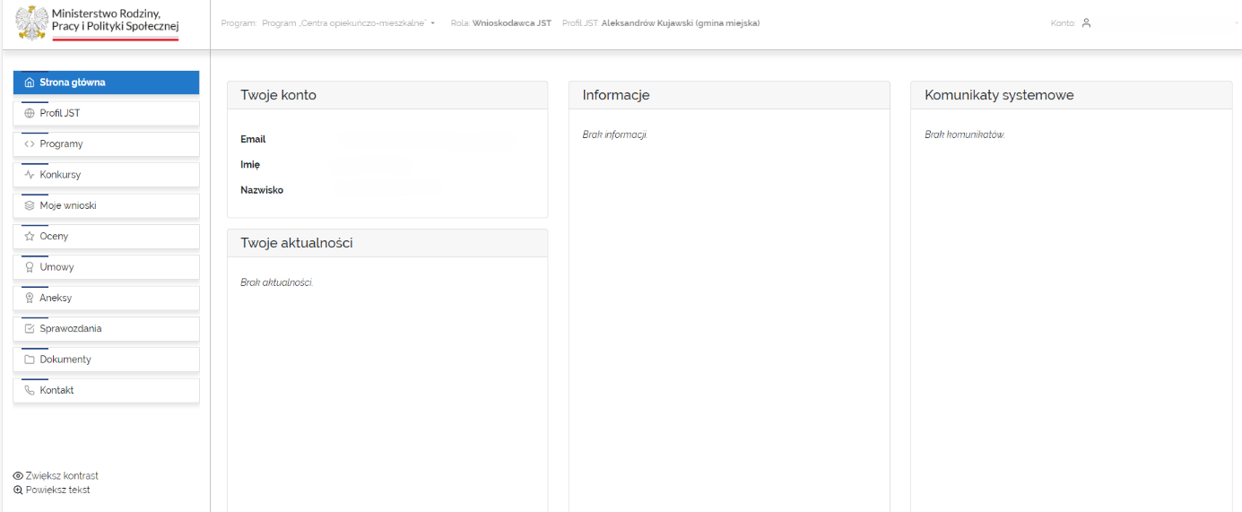

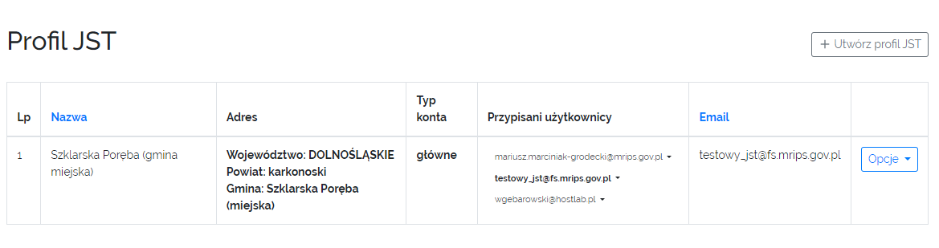
- Profil JST: zapewnia dostęp do informacji zawartych w profilu JST, umożliwia edycję danych, a także przypisywanie użytkowników w ramach danego JST. M

- Program: zapewnia dostęp do informacji na temat programów dedykowanych dla JST, umożliwia zapoznanie się z treścią Programu oraz załącznikami.

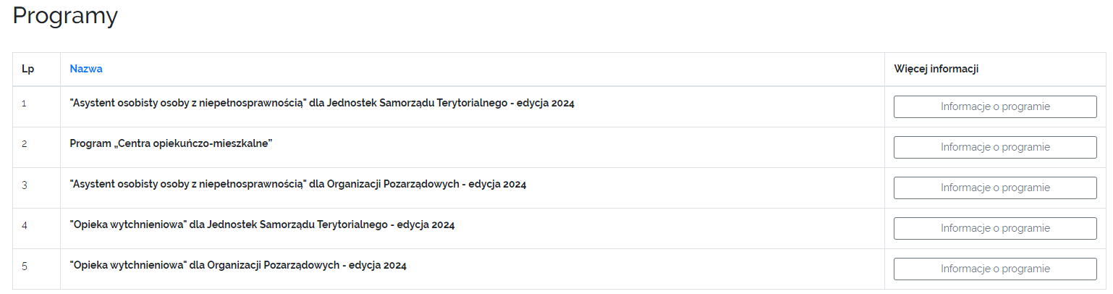

- Konkursy: zapewnia dostęp do informacji na temat konkursów dedykowanych dla JST oraz umożliwia złożenie wniosku w ramach danego konkursu.
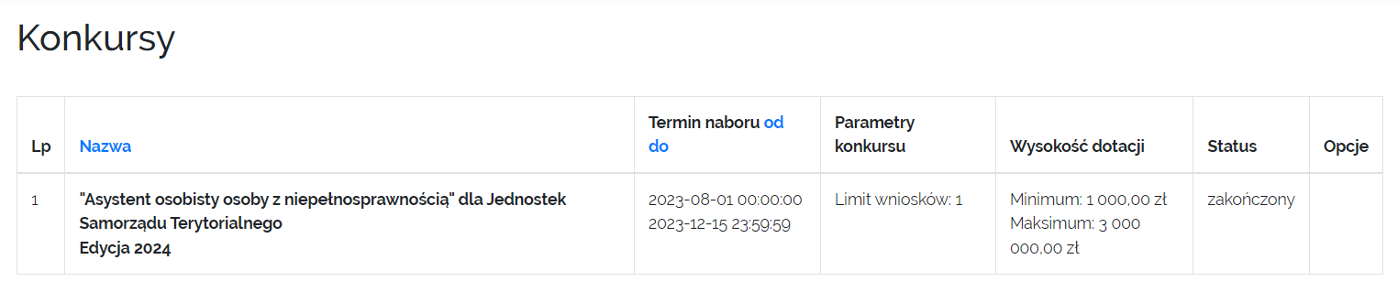
Uwaga! Formularz wniosku został przygotowany w przejrzysty i hierarchiczny sposób. Pola tekstowe posiadają etykiety, które informują użytkownika, jakie dane powinny znaleźć się w danym polu. Generator posiada system walidacji pół. W przypadku pozostawienia pustego pola generator informuje użytkownika o konieczności uzupełnienia danych w odpowiednim polu. Analogicznie mechanizm walidacji został zastosowany w części finansowej wniosku.

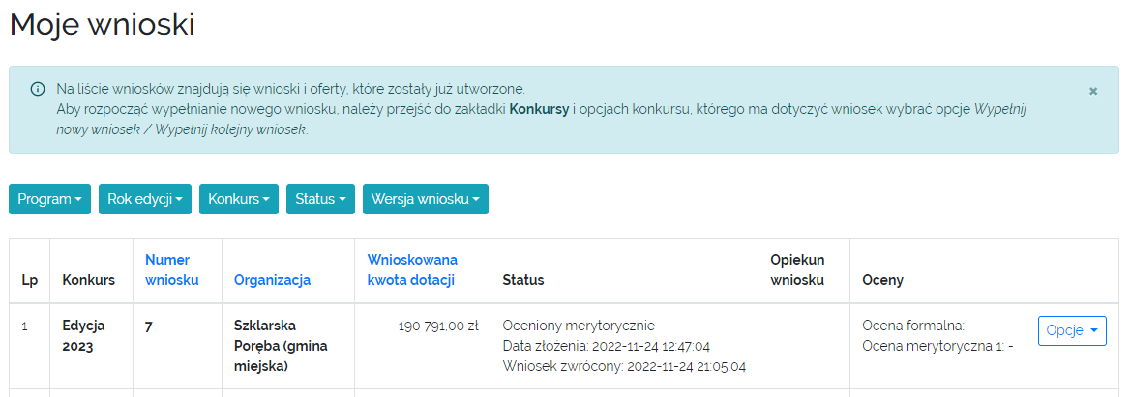
- Moje wnioski: zapewnia dostęp do informacji w zakresie złożonych przez dany JST wniosków.

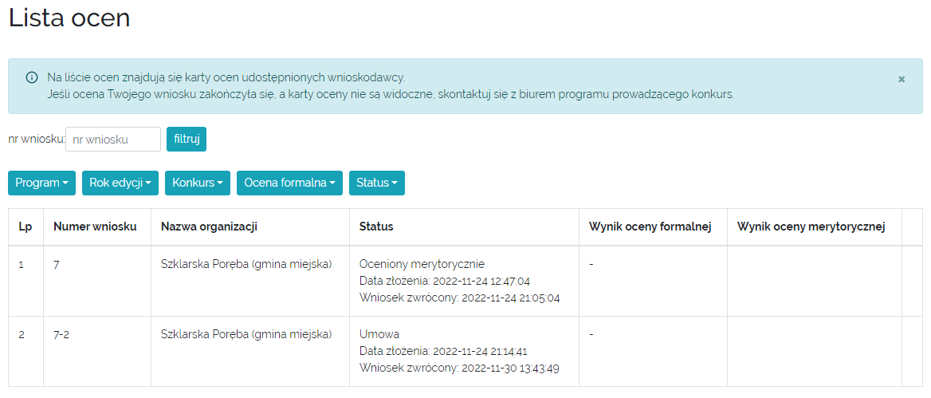
- Oceny: zapewnia dostęp do informacji na temat oceny danego wniosku złożonego przez JST.
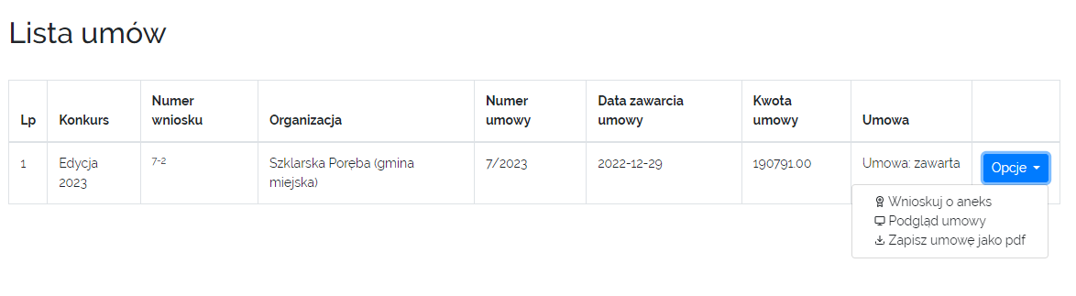
- Umowy: zapewnia dostęp do umowy JST zawartej z Wojewodą w ramach danego konkursu. Umożliwia złożenie wniosku o aneks do umowy.
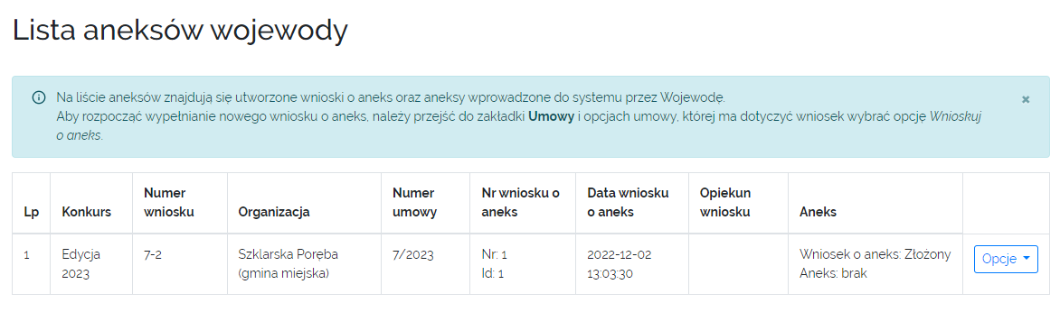
- Aneksy: zapewnia obsługę aneksów do umowy.

- Sprawozdania: umożliwia złożenie oraz edycję sprawozdania z realizacji projektu JST.
- Dokumenty: zapewnia dostęp do dokumentów udostępnionych przez ministerstwo.
- Pomoc: zapewnia dostęp do formularza kontaktowego, umożliwiającego kontakt wyłącznie w zakresie obsługi technicznej generatora.
- Kontakt: zapewnia dostęp do informacji w zakresie danych adresowych Biura Pełnomocnika Rządu do Spraw Osób Niepełnosprawnych w MRPiPS.

Menu górne
Menu umieszczone w górnej części ekranu, pod paskiem adresu url przeglądarki internetowej. Prezentowane są tutaj informacje takie jak:
- Nazwa programu w ramach którego użytkownik wykonuje czynności w generatorze
- Rola, jaką użytkownik pełni w generatorze
- Nazwa profilu
- Nazwa konta

Udogodnienia dla osób słabowidzących
Poniżej Głównego menu (lewa część ekranu) znajdują się przyciski, umożliwiające użytkownikowi kontrolę wielkości czcionki oraz kontrastu obrazu.
Zwiększ kontrast
Po naciśnięci przycisku Zwiększ kontrast generator wczytuje styl strony zapewniający osobom niedowidzącym odpowiedni poziom kontrastu, który ułatwia czytanie treści ekranowych. Standardowo jest to żółty kolor tekstu oraz czarny kolor tła.
Powiększ tekst
Po naciśnięciu przycisku Powiększ tekst generator wczytuje styl strony zwiększający rozmiar czcionki o 50% jej pierwotnego rozmiaru.

